# Инструкция для страницы Ротации

**Основные элементы управления (*рисунок 1*):***1 – кнопка добавления новой ротации  
2 – кнопка скачивания файла Excel с ДЕЙСТВУЮЩИМИ ротациями  
3 – контекстное меню с действиями (открывается нажатием правой кнопкой мыши по строке таблицы)*

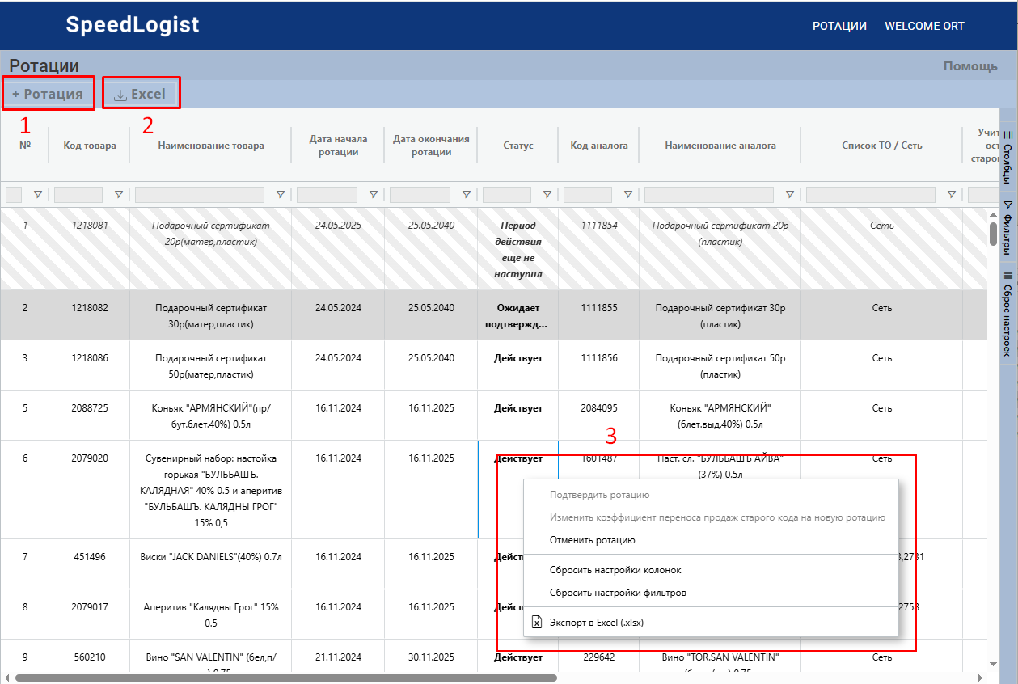

Рисунок 1. Основные элементы управления

Описание статусов ротации:

* Отменена – ротация была отменена
* Ожидает подтверждения – ротация была создана, но ожидает подтверждения ОРТ
* Действует – действующая ротация
* Период действия ещё не наступил – действующая ротация, период действия которой ещё не наступил
* Период действия окончен – период действия ротации окончен, ротация больше не действует

## 1. Создание новой ротации

Новая ротация создаётся путем заполнения формы. Форма открывается нажатием на кнопку **+Ротация *(рисунок 1, цифра 1)***.

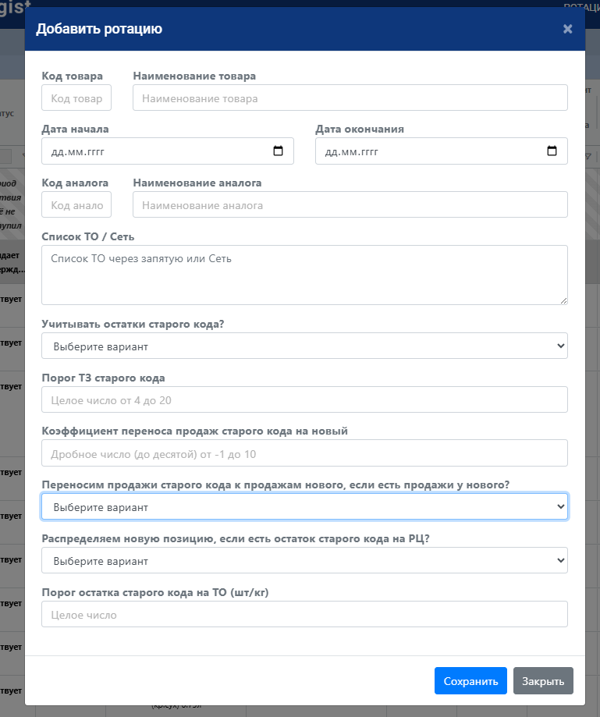

Рисунок 2. Форма создания новой ротации

Если для введённого кода товара уже существует действующая ротация то она будет отменена.

Если для введённого кода аналога уже существует действующая ротация, то она будет отменена.

Если для новой ротации существуют такая действующая ротация, где код товара новый равен коду аналога в действующей ротации и код аналога новый равен коду товара в действующей ротации, то действующая ротация будет отменена.

Если в новой ротации код товара равен коду аналога, то такая ротация будет отправлена на согласование коэффициента. После согласования Вам поступит email.

В форме создания новой ротации все поля обязательны для заполнения ***(рисунок 2)***. Обратите внимание, что поля содержат подсказки по их заполнению.   
Также поле «Список ТО/Сеть» является расширяемым, что позволяет изменить его размеры ***(рисунок 3)***.

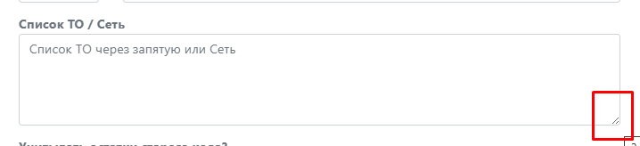

Рисунок 3. Изменение размера поля

## 2. Подтверждение ротации

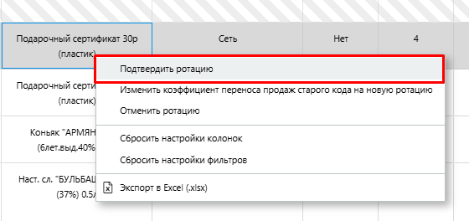

Рисунок 4. Подтверждение ротации

При выборе пункта «Подтвердить ротацию» статус ротации будет изменён на «Действует», а также будут отправлены уведомления на email лицам, ответственным за подтверждение и инициатору ротации.

## 5. Изменение коэффициента переноса продаж старого кода на новую ротацию

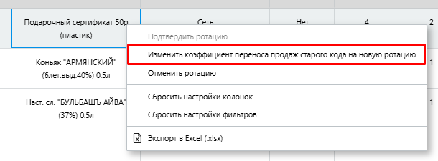

Рисунок 5. Изменение коэффициента переноса продаж

При выборе пункта «Изменить коэффициент переноса продаж старого кода на новую ротацию» появится окно для ввода коэффициента.

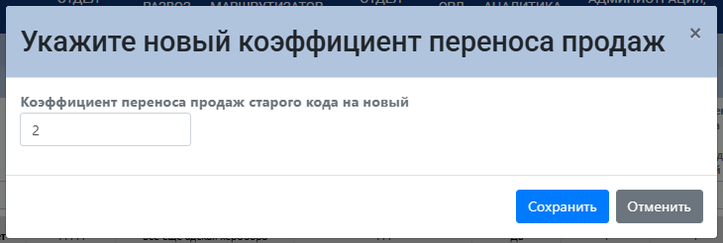

Рисунок 5. Окно ввода коэффициента

После сохранения нового коэффициента будет отправлено уведомление инициатору ротации.

## 6. Отмена ротации

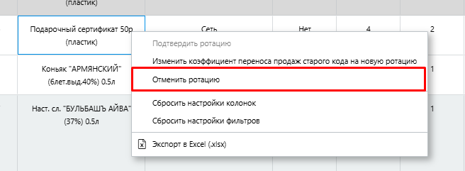

Рисунок 6. Отмена ротации

При выборе пункта «Отменить ротацию» статус ротации изменится на «Отменён» и она перестанет отображаться в списке ротаций.